**Introdução ao Scrum**

* Incremental e Adaptativo
* 3 pilares: Transparência, Adaptação e Inspeção;
* Requisitos mudam ao longo do tempo;
* Aprender progressivamente com o uso do software;
* Demonstrar o software constantemente aos usuários e obter feedbacks constantes;
* Conversar mais e escrever menos.

**Razões para adotar o Scrum:**

* Desenvolvido e entregue em partes menores (2 a 4 semanas)
* Melhor gerenciamento de riscos
* Comprometimento, motivação e transparência da equipe
* Maior valor para o negócio
* Usuários envolvidos em todo o ciclo
* Aplicação das Lições Aprendidas (melhoria contínua)

**Características do time SCRUM:**

* Equipes capazes de se auto-organizarem;
* Forte comprometimento com os resultados;
* As tarefas são do time e todos são responsáveis.

**M**inimum **V**iable **P**roduct

Faz o mínimo para o usuário já começar utilizar

**Papéis e Responsabilidades**

**Product Owner (PO):**

Uma pessoa que representa a área de negócios e define as funcionalidades do software.

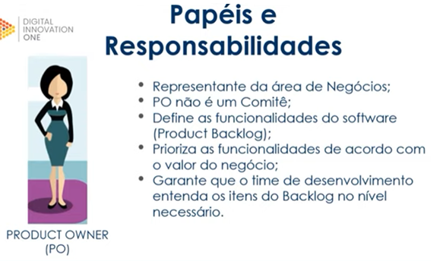

**Scrum Master (SM):**

Garante o uso correto do SCRUM fazendo com que o time fique autogerenciado agindo como facilitador explicando para o time.

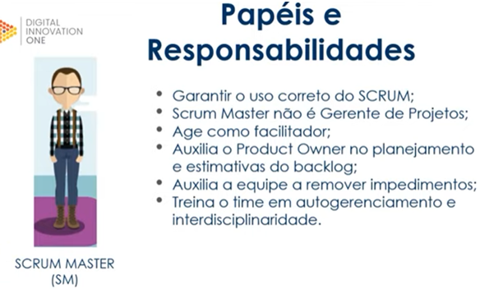

**Time de Desenvolvimento (DEV):**

Possui habilidades para desenvolver, testar, criar e desenhar tudo que for necessário para entregar o software funcionando

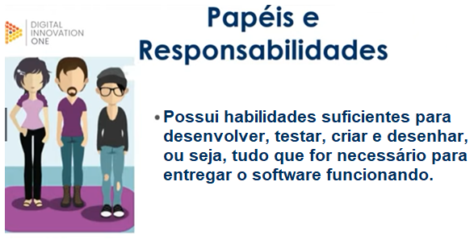

**Cerimônias do Scrum**

**Time Box:**

Tempo máximo para fazer uma cerimônia ou todo desenvolvimento em uma sprint

**Sprint:**

É uma corrida, arrancada (duração de 30min)

Principal evento do SCRUM

**Composta por:**

**Planejamento da Sprint:**

* Time box: 8h (Sprint 30 dias)
* O que fazer? (4h) PO passa o que fazer
* Como fazer? (4h) time entende o que ser feito e como fazer
* Planning Poker, opina estimativa de cada tarefa e verifica se é possível ser entregue tudo o que o PO quer na Sprint

**Reuniões diárias (Daily Meeting)**

* Time Box: 15min
* DEV (PO e SM pode também)
* DEV responde o que foi feito ontem, o que tem para fazer hoje e se há algo que impeça.

Feita sempre no mesmo horário e no mesmo horário, realizada de pé para não se acomodar e prolongar a reunião.

* Quadro CAMBAN ( O que fazer, Sendo feito, Feito)

**Revisão da Sprint (Review)**

* Feita no último dia
* DEV apresenta para o PO o trabalho feito
* Time Box: 4h (Sprint 30 dias)

**Retrospectiva da Sprint**

* DEV e SM (PO pode também)
* Reunião para Lições Aprendidas
* Transparência para apontar os erros que o time teve.
* Time Box: 3h (Sprint 30 dias)

**Product Backlog:**

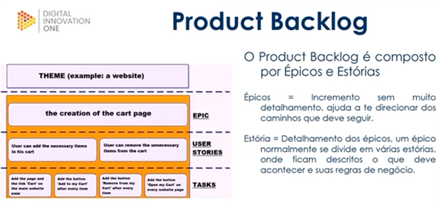

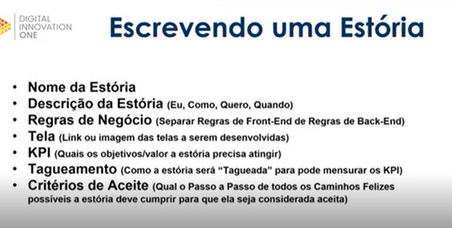

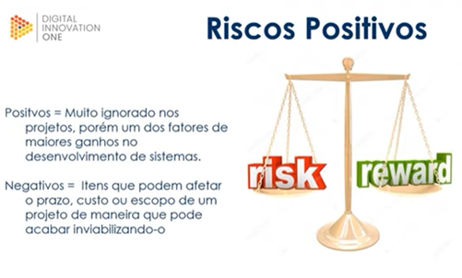

**Estórias VS Tarefas:**

Épico é um conjunto de Estórias.

Estória é conjunto de Tarefas.

Tarefas são as atividades.

**Critério de Aceite**

Uma lista de critérios a serem alcançados para que a User Story atenda aos requisitos do usuário e seja aceita pelo PO.

Serve para definir limites as User Stories. Ajudar o PO a detalhar em alto nível o que é necessário para entregar valor ao cliente.